GUAFLIX

Proyecto estructura de datos i

Bryan J. Mejía A. | 1252016

Pablo A. Rodríguez S. | 1053016

# Introducción

La finalidad del proyecto es de aplicar los conocimientos sobre Árboles adquiridos durante el curso de Estructura De Datos I. La idea central de este proyecto es la creación de una «base de datos» basada en árboles de eficiencia de búsqueda, aplicando terminologías adquiridas en clase, se puede observar como la eficiencia de estos árboles se aplica a costo de Espacio/Tiempo dado que el árbol implementado tiene una eficiencia de tiempo Logarítmica, a costo de espacio. Por lo cuál es necesaria su implementación en disco dado los recursos que consume por ser un árbol multicamino utilizado para grandes cantidades de datos.

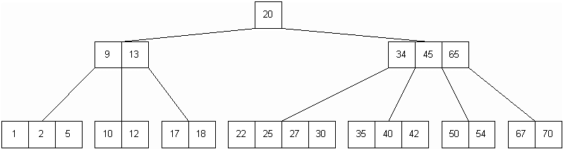

Fuente: <http://www.jgarces.info/estructuras-de-datos-no-lineales/>

MANUAL DE USUARIO:

Al iniciar el proyecto se obtendrá una ventana de inicio de sesión en la cual se podrá:

* Registrar un usuario

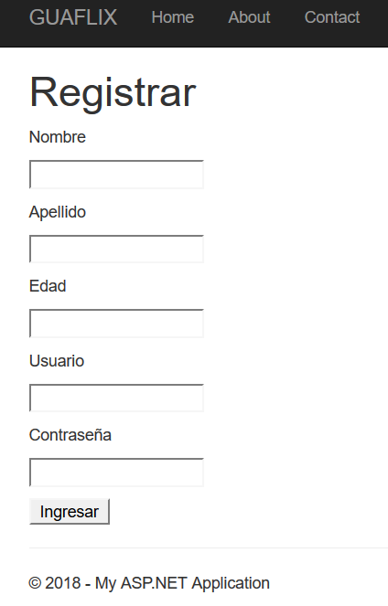

* Iniciar sesión



Si no existe un usuario previamente registrado con los mismos datos, se procederá a advertir al usuario en una ventana nueva, caso contrario se registra al nuevo usuario con su respectivo watchlist, estos datos se guardarán en la carpeta: ProgramFiles(x86)/IISExpress

Si el usuario fue guardado exitosamente, se abrirá la vista de ingreso exitoso.

Caso contrario se abrirá la vista de fallo al insertar.

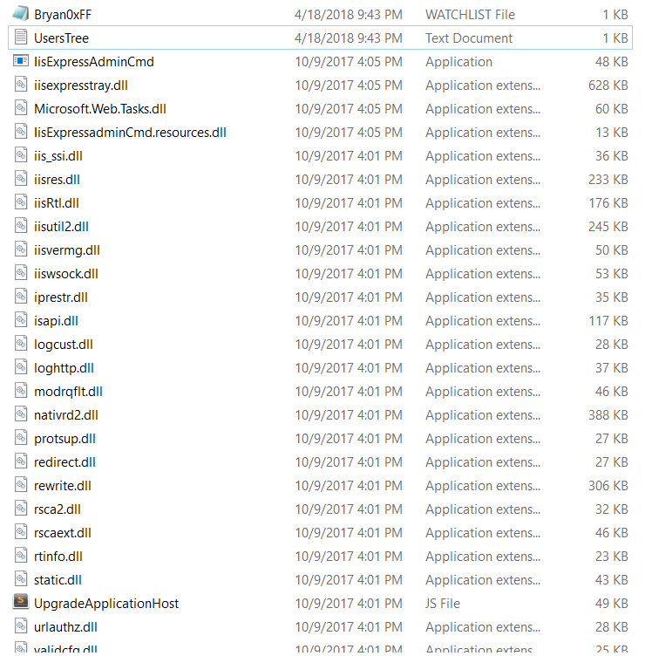

Al registrar, se envía el usuario al Árbol B y se crea el WatchList (EJ: BryanOxFF)

Modo Administrador:

Para ingresar al modo administrador, se debe ir a la pantalla de inicio de sesión e ingresar los siguientes datos:

Usuario: admin

Password: admin

Al validar los datos se ingresará a una pantalla exclusiva para el editor del programa que se verá así:

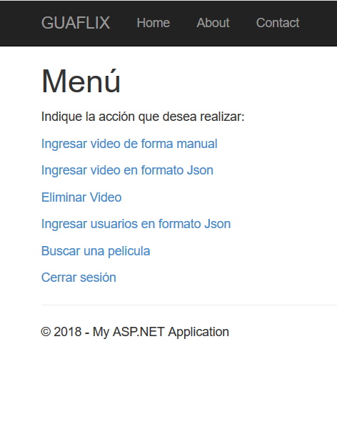

De donde se podrá ingresar datos de usuarios y videos ya sea de forma manual como de forma de ingreso masivo (JSON).

Modo Usuario:

Al ingresar como usuario, se podrá acceder a las siguientes propiedades correspondientes al usuario:

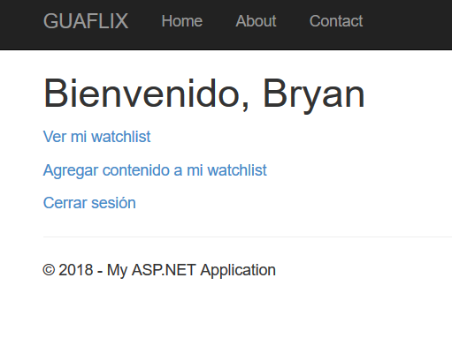

Donde el usuario tendrá opciones con respecto a que película agregar al watchlist y ver las películas que tiene guardadas actualmente.

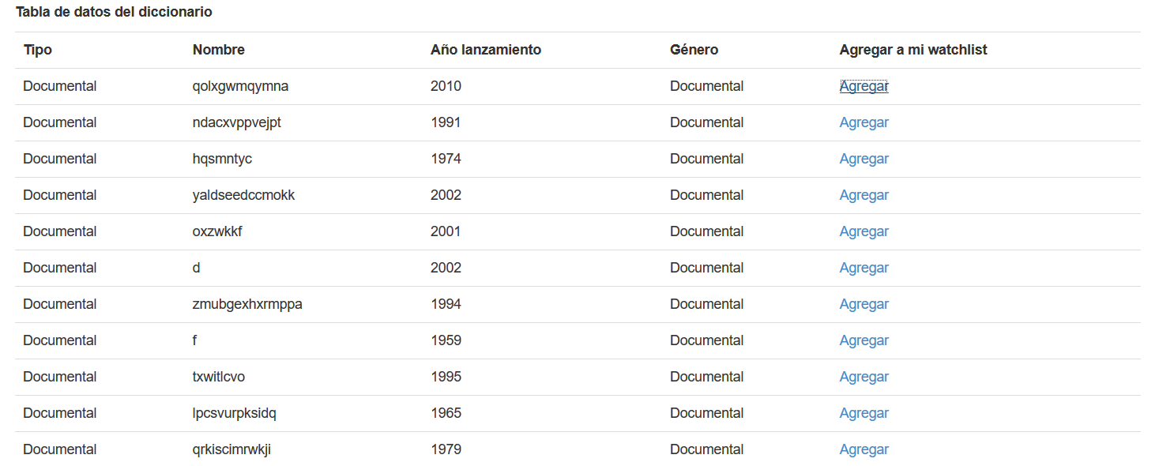

Se podrá insertar cualquier campo buscado al watchlist mediante el link de Agregar en la vista del listado de página.

Luego, se podrá cerrar la sesión de usuario, dejando las watchlist guardadas lista para ser llamadas en otro momento para ver las películas que desea.